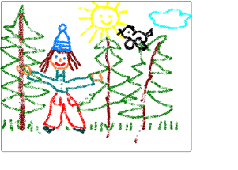
Mateřská škola, Praha 4, Němčická 16

Adresa: Němčická 16/1111, Praha 4–Braník, 142 00

telefon, fax: 241493022 mobil: 777130764 IČ 61385191
e-mail: ms.nemcicka@seznam.cz www.msnemcicka.cz Číslo účtu: 2000845379/0800

SEZNAM PŘIJATÝCH DĚTÍ K PŘEDŠKOLNÍMU VZDĚLÁVÁNÍ V MATEŘSKÉ ŠKOLE, PRAHA 4, NĚMČICKÁ 16 OD ŠKOLNÍHO ROKU 2019/2020
- 5/2019 38. 51/2019
- 81/2019 39. 32/2019
- 78/2019 40. 62/2019
- 73/2019 41. 96/2019
- 12/2019 42. 93/2019
- 54/2019 43. 98/2019
- 90/2019 44. 97/2019
- 48/2019 45. 88/2019
- 94/2019 46. 30/2019
- 83/2019 47. 17/2019
- 9/2019 48. 15/2019
- 50/2019 49. 75/2019
- 25/2019 50. 27/2019
- 1/2019 51. 92/2019
- 65/2019 52. 39/2019
- 61/2019 53. 67/2019
- 69/2019 54. 77/2019
- 16/2019 55. 41/2019
- 20/2019 56. 18/2019
- 36/2019 57. 56/2019
- 22/2019 58. 21/2019
- 95/2019 59. 72/2019
- 24/2019 60. 53/2019
- 71/2019 61. 40/2019
- 46/2019 62. 28/2019
- 58/2019 63. 45/2019
- 60/2019 64. 66/2019
- 23/2019 65. 57/2019
- 42/2019 66. 26/2019
- 64/2019 67. 52/2019
- 13/2019
- 8/2019
- 59/2019
- 11/2019 Mgr. Alena Slípková, ředitelka školy
- 43/2019
- 7/2019
- 76/2019 V Praze dne 5.6.2019

